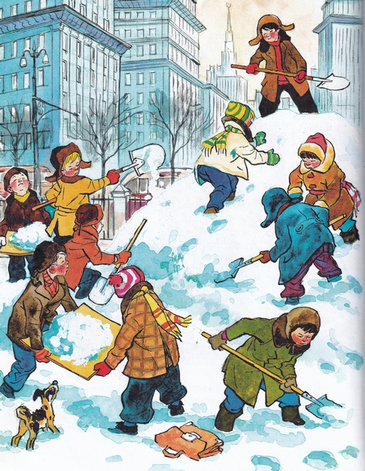
Целый день ребята трудились – строили снежную горку во дворе. Сгребали лопатами снег и сваливали его под стенку сарая в кучу. Только к обеду горка была готова. Ребята полили её водой и побежали домой обедать.– Вот пообедаем, – говорили они, – а горка пока замёрзнет. А после обеда мы придём с санками и будем кататься.А Котька Чижов из шестой квартиры хитрый какой! Он горку не строил. Сидит дома да смотрит в окно, как другие трудятся. Ему ребята кричат, чтоб шёл горку строить, а он только руками за окном разводит да головой мотает, – как будто нельзя ему. А когда ребята ушли, он быстро оделся, нацепил коньки и выскочил во двор. Чирк коньками по снегу, чирк! И кататься то как следует не умеет! Подъехал к горке.
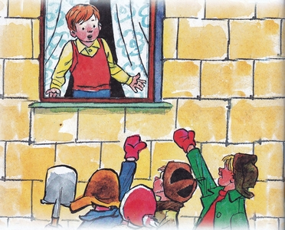– О, говорит, – хорошая горка получилась! Сейчас скачусь.Только полез на горку – бух носом!
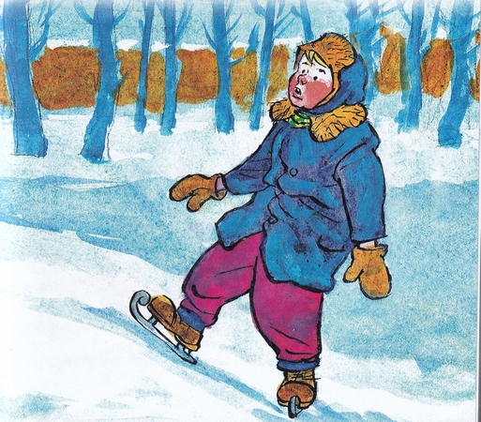– Ого! – говорит. – Скользкая!Поднялся на ноги и снова – бух! Раз десять падал. Никак на горку взобраться не может.«Что делать?» – думает.Думал, думал – и придумал:«Вот сейчас песочком посыплю и заберусь на неё».
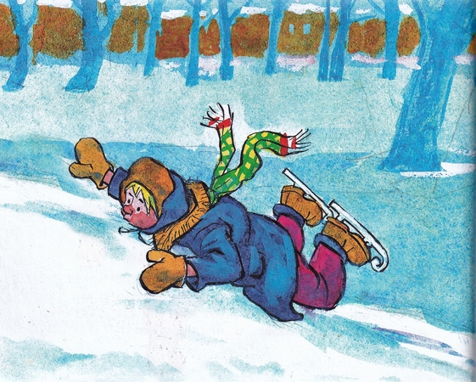Схватил он фанерку и покатил к дворницкой. Там – ящик с песком. Он и стал из ящика песок на горку таскать. Посыпает впереди себя, а сам лезет всё выше и выше. Взобрался на самый верх.– Вот теперь, – говорит, – скачусь!Оттолкнулся ногой и снова – бух носом! Коньки то по песку не едут! Лежит Котька на животе и говорит:– Как же теперь по песку кататься?И полез вниз на четвереньках. Тут прибежали ребята. Видят – горка песком посыпана.
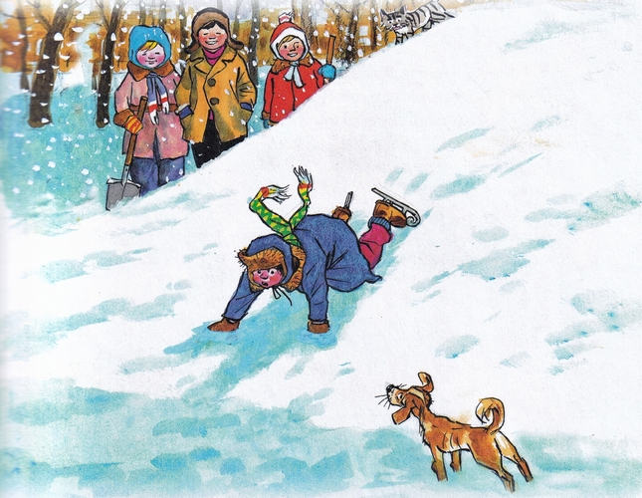– Это кто здесь напортил? – закричали они. – Кто горку песком посыпал? Ты не видал, Котька?– Нет, – говорит Котька, – я не видал. Это я сам посыпал, потому что она была скользкая и я не мог на неё взобраться.– Ах ты, умник! Ишь что придумал! Мы трудились, трудились, а он – песком! Как же теперь кататься ?Котька говорит:– Может быть, когда-нибудь снег пойдёт, он засыплет песок, вот и можно будет кататься.– Так снег, может, через неделю пойдёт, а нам сегодня надо кататься.– Ну, я не знаю, – говорит Котька.– Не знаешь! Как испортить горку, ты знаешь, а как починить, не знаешь! Бери сейчас же лопату!Котька отвязал коньки и взял лопату.
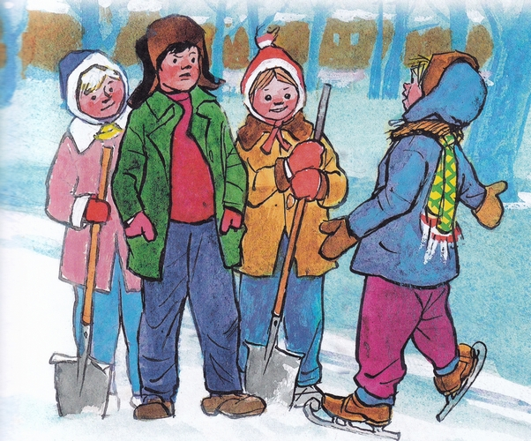– Засыпай песок снегом!Котька стал посыпать горку снегом, а ребята снова водой полили.– Вот теперь, – говорят, – замёрзнет, и можно будет кататься.А Котьке так работать понравилось, что он ещё сбоку лопатой ступеньки проделал.
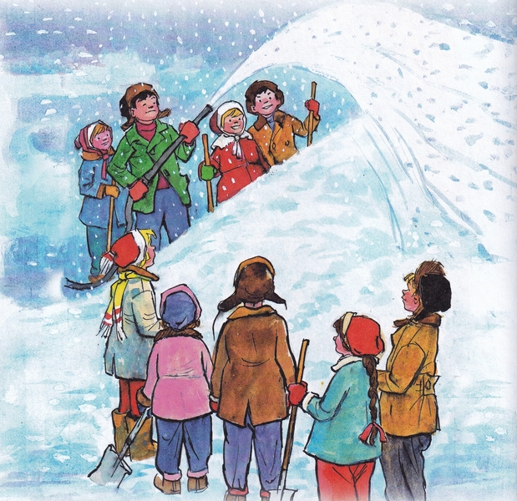– Это, – говорит, – чтоб всем было легко взбираться, а то ещё кто-нибудь снова песком посыплет!
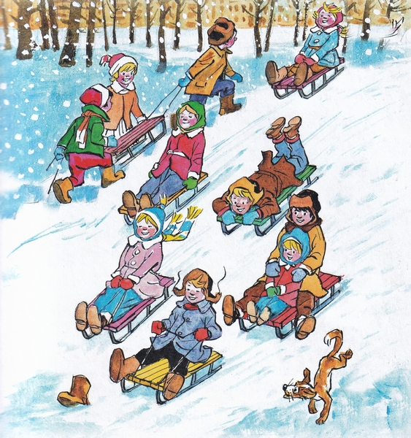
Иллюстрации: И.Семенов.

